«Методика преподавания русского языка (обучения грамоте) в начальной школе»

Шушарина Марина Олеговна
МБОУ «Средняя общеобразовательная школа № 2»
Иркутская область
город Усолье- Сибирское
учитель начальных классов
педагогический стаж 30 лет

Методика преподавания русского языка (обучения грамоте) в начальной школе.
Пояснительная записка
Обучение детей грамоте невозможно без обучения чтению. Чтение обеспечивает общеобразовательную подготовку человека, организует поведение, совершенствует личность. И наконец, умение читать просто жизненно необходимо. Современная школа предъявляет к школьнику более высокие требования к усвоению знаний и умений, его интеллектуальным способностям. Неподготовленный к школе ребенок не может сосредоточиться на уроке, часто отвлекается и не может включиться в общий режим работы. Поэтому, в настоящее время к овладению навыкам чтения и письма педагогам образовательных организаций целесообразно использовать более действенные, инновационные формы и методы обучения, такие, например, как ТРИЗ-технологии, наглядное моделирование, информационно-коммуникативные, игровые технологии, методы совместного проектирования. Используя современные методы на уроках обучение грамоте, можно сформировать обобщенные, систематизированные знания, умение осознанно использовать их для решения разнообразных практических задач и тем самым помочь школьникам.
Цель: Использование разных технологий на уроках обучению грамоте и создание положительной динамики у детей к школьному обучению.
Задачи:
1. Разработать систему увлекательных игр и упражнений со звуками, буквами, словами, которые помогут детям на уроках обучение грамоте.
2. Побуждать в ребенке желание самому активно участвовать в процессе освоения грамоты.
3. Повысить познавательную активность и работоспособность детей.
Ожидаемые результаты : овладение педагогами опытом использования инновационных форм и методов на уроках обучения грамоте и русского языка, может способствовать повышению мотивации школьников к овладению навыками чтения и письма.

Основная часть
В последнее время в школах внедряются в работу инновационные технологии. Поэтому, главная задача педагогов – выбрать инновационные педагогические технологии, которые оптимально соответствуют поставленной цели развития школьников. Современные педагогические технологии в школьном образовании направлены на реализацию государственных стандартов школьного образования. Принципиально важной стороной является позиция ребенка в воспитательно-образовательном процессе, отношение к ребенку со стороны педагогов.
Задачи работы педагога: развитие гибкости, подвижности и системности мышления, произвольного внимания, умения слушать и слышать друг друга, работать в паре, команде, навыков самостоятельной деятельности. Для решения поставленных задач можно использовать примерные задания для подготовки к обучению грамоте.
Инновационные методики играют важную роль в современном образовании, в том числе и на уроках обучения грамоте. Вот несколько примеров инновационных методик, которые я успешно применяю на уроке обучение грамоте:
Интерактивные методы – работа с наглядными видео- материалами (презентациями) позволяет решать задачи: активное включение ребенка в процесс усвоения материала. На уроках целесообразно использовать интерактивные методы обучения:
- работа с наглядными материалами – мультимедийные презентации к играм, с помощью которых дети могут провести самопроверку выполненного задания, для чтения небольших текстов построчно (предложение или его часть) по цепочке, что развивает произвольное внимание и чувство работы команды с целью ознакомления с полным содержанием текста, физкультминутки и гимнастику для глаз;
- работа детей в паре с использованием взаимной проверки (оценки выполнения здания с помощью поощрения наклейки-смайлик)
При знакомстве на уроках обучения грамоте какой-либо буквы, я выдавала детям листочки с заданиями на эту букву. Дети выполняли задания, раскрашивали обложку и складывали. Ученики назвали эти книжки- «книжки-малышки». Каждый урок с нетерпение ждали новую книжку-малышку.(приложение 1)
Я использую в своей работе на урока обучение грамоте интерактивную тетрадь с разными, интересными заданиями. У каждого ребёнка своя тетрадь, в которой они сами оформили титульный лист. Я выдаю карточки, а дети наклеивают задание в тетрадь и выполняют его. На каждую тему урока-новое задание. Мои ученики очень любят работать в этой тетрадке. (приложение 2)
Метод наглядного моделирования- схемы и модели различных структур (слоги, слова, предложения, тексты) постепенно приучают детей к наблюдениям над языком. Они наглядно показывают детям, что текст делится на предложения, предложения – на слова, слова на слоги, а слоги состоят из звуков. Схематизация и моделирование помогают ребенку увидеть, сколько и каких звуков в слове, последовательность их расположения, связь слов в предложении и в тексте. Это развивает интерес к словам, звукам речи, общению, развивает речемыслительную деятельность ребенка.
На первых уроках обучение грамоте мы с детьми сделали печатную тетрадь, в которой выполняли наши первые задания (работа со слогами, ударением, с предложением и очень много другого) Особое место я отвожу в обучении грамоте графическим схемам предложений, так как с их помощью закладывается в будущем обучении в школе понимание грамматического разбора на письме. В своей работе со школьниками я практикую такое определение предложения: «Предложение – это линеечка слов и пробелы между ними, печатается с большой буквы, в конце ставится точка» и показываю графическую схему предложения ( приложение 3)
Сегодня в образовательном процессе особое место отводится проектной деятельности воспитанников. Проектный метод - это педагогическая технология, ориентированная не на интеграцию фактических знаний, а на их применение и приобретение новых. Проектная деятельность школьников – эта работа, где необходимо соединить знания и умения, теорию и практику.
Я в своей работе на всех уроках применяю этот метод. Ребята очень любят готовить мини-проекты на разные темы, а потом перед всем классом защищать свои проекты. В 1 классе моя ученица Бочарова Валерия выступала на муниципальной научно-практической конференции «Первоцвет» и стала лауреатом! Мы подготовили научно-поисковую работу «Раз, два,три, четыре, пять-вышла Азбука гулять!». (приложение 4)

Важную роль на уроках в начальной школе принимают на себя игровые приемы и методы. С помощью игр можно открыть детям удивительный мир, связанный со словом и звуковыми явлениями. Дети лучше усваивают информацию, когда она представлена в игровой форме.
При обучении начальным навыкам чтения детей я выделяю три этапа - подготовительный, основной и заключительный.
В подготовительном этапе (первые три-четыре недели) я формирую у детей навык звукобуквенного обозначения: идентификацию звука и буквы с привлечением различных анализаторов и уточнение фонематических представлений с использованием буквенной символики (буквы: а, у, и, о, ы).
Мною используются образные буквы, которые детям легко запомнить с помощью ассоциативной и зрительной памяти, они связаны также с изучаемыми лексическими темами. Каждая буква сопровождается авторским стихотворным текстом.
Для облегчения запоминания ребенком образа буквы подключаются различные виды памяти: зрительная, ассоциативная, тактильная, кинестетическая. Активизируя у детей ассоциативную память, можно предложить детям найти сходство буквы с каким-либо предметом («А» как «арка», «О» как «обруч» и др.) Можно дорисовать букву так, чтобы она была похожа на предмет . Для развития тактильной памяти я предлагаю определить букву на ощупь. Например, использование карточек из плотного гладкого картона, на который наклеены буквы из бархатной бумаги. Дети должны обвести букву двумя пальцами (средним и указательным) с одновременным проговариванием звука, затем повторить движение руки в воздухе, чтобы лучше запечатлеть очертание конкретной буквы. Я часто предлагаю с закрытыми глазами ощупать букву и назвать ее (буквы магнитной азбуки).
Практикую также упражнения показа буквы с помощью движений пальцев, а также тела и конечностей.
После выработки у детей навыка узнавания гласных и первых согласных (м, н, х) звуков и букв я формирую практический навык чтения всех типов слогов русского языка и овладение навыком чтения слогов различной слоговой структуры. Для этого делаются различные таблицы с бегущими дорожками, слоговыми ступеньками и слоговые таблицы разных вариантов для чтения, так как одного букваря недостаточно. Когда у детей сформируется навык чтения слогов, осуществляю переход к чтению слов: односложных, двусложных, трёхсложных. На основном этапе полезны такие игры и упражнения как «Собери слово», прочти слово в геометрических фигурах, прочти по стрелкам, найди спрятанное слово, доскажи слово и другие.
На заключительном этапе обучению чтению я делаю акцент в своей работе на формировании у детей смысловой стороны чтения. Смысловую сторону я считаю значимой в овладении чтением и даю предварительные упражнения при работе с прочитанным словом, например, «шар»: «Вижу шар» (а далее другие предметы). Каким вы шар представляете? (синий, зеленый, овальный, круглый, резиновый и т.д.) Когда из слов составляется или читается предложение, я предлагаю словесную игру «Живые слова», в которой дети изображают отдельные слова, встают по порядку в «живом предложении», а учитель-логопед просит «уйти» какое-то слово в сторону. Тогда школьники наглядно видят, как теряется смысл предложения. Я много также провожу игр с деформированным предложением или текстом. Например, в игре «Заверши предложение» дети должны прочитать главное слово и закончить фразу подходящим словом, ориентируясь на род прилагательного: «Это вкусный «суп» или «молоко»?». «Это ароматное «мыло» или «лимон»? и др.

Реализуя принцип наглядности в обучении детей, подобрала иллюстрированный материал: предметы, игрушки, картинки, раздаточный материал.
В 1 классе у нас прошёл праздник «Прощание с Азбукой». К празднику долго готовились: учили стихотворную азбуку, вместе с родителями делали любимые буквы. Праздник получился замечательным! (приложение 5)

Работая учителем начальных классов, я убедилась в том, что именно игровые методы помогают детям лучше усваивать материал, делают процесс обучения занимательным, создают у детей бодрое рабочее настроение и в своей работе я стала использовать именно данный метод.
Присутствие игры на уроке правомерно только тогда, когда она служит методом обучения, а не средством развлечения уставших учеников.
Мой девиз на уроках: «Учимся, играя!»
Для того чтобы игра при обучении грамоте стала действительно методом обучения, она должна проводиться на уроках систематически и целенаправленно, единичная игра не даёт никакого развивающего эффекта. Раньше у меня часто было так, что не успевала проводить игру на уроке, т.к. всё время уходит на учебные задания (особенно в 1 классе, темп работы медленный). Но позже я поняла, что игры имеют для эффективного обучения грамоте не меньшее, а большее значение, чем чисто учебные задания. Не нужно забывать о том, что учебно-познавательная мотивация (один из важнейших компонентов учебной деятельности) у детей этого возраста особенно успешно формируется именно интересной для них учебной игре.
С первых дней обучения мы всем классом зарегистрировались на образовательной онлайн-платформе «Учи.ру» и стали постоянными её участниками. Ребята выполняют игровые задания-карточки и активно участвуют в различных олимпиадах. У всех детей в классе имеется портфолио, которое они активно пополняют. (приложение 6)
Игры и игровые упражнения на уроках обучения грамоте.
Игра «Назови слово с нужным звуком»
Эту игру целесообразно проводить в конце урока после того, как проведён звуковой анализ слов. Можно выбрать для игры любой звук из состава проанализированных на уроке слов. Обязательно с интонационным выделением этого звука и объяснить место его (в начале, середине или конце слова). Но к такому приёму приходится прибегать лишь на первых уроках.
Игра «Назови слово с нужным звуком» проводится на каждом уроке обучения грамоте. Дети называют слова с любым звуком. Проведение этой игры очень важно для расширения словарного запаса детей, активизации их словаря. Вначале дети называют только предметы. Постепенно можно внести дополнительное условие игры: называть можно только те слова со [р], которые обозначают вкусные вещи, или такие слова, которые обозначают предметы в нашем доме, и т.д. Постепенно можно вводить в игру и другие части речи – прилагательные, глаголы.
Игровое упражнение «Как тебя зовут?»
Вводится для закрепления знаний детей о гласных и согласных звуках. Учитель предлагает выйти к нему всех детей, имена которых начинаются с гласного звука. Имя каждого ребёнка громко называется, и класс определяет, с какого звука оно начинается, гласный он или согласный.
Игра «Назови похожее»
Эта игра вводится для отработки различения твёрдых и мягких согласных звуков. Игру хорошо проводить с мячом. Учитель бросает мяч ребёнку и называет слово, которое начинается с любого согласного звука. Ребёнок должен вернуть мяч учителю, назвав другое слово с этим же самым согласным звуком («сыр»-«сок», «кит»-«кино») или с любым твёрдым согласным («сыр»-«молоток», «кит»-«лента»). Условия игры оговариваются заранее. Затем можно усложнить игру: учитель называет слово, начинающееся с твёрдого (мягкого) согласного звука, ребёнок отвечает словом, начинающимся с его мягкой (твёрдой) пары («рука»-«река», «вилка»-«вода») или с любого мягкого (твёрдого) согласного звука («рука»-«мясо», «вилка»-«молоко»).
Игра «Придумай слово по модели»
Эта игра вводится в конце курса обучения, когда дети уже хорошо овладели звуковым анализом слов, легко различают гласные и согласные звуки, знают, что согласные бывают твёрдые и мягкие, и хорошо слышат их в словах. Но нужно учесть, что эта игра может быть интересной и полезной для учеников только в том случае, если их к ней специально подготовили. А для этого необходимо после проведения звукового анализа каждого слова обращать внимание детей на то, какая модель получилась, была ли уже на уроке точно такая модель слова.
Игра «Найди свой домик»
Эта игра вводится для запоминания правил написания гласных букв после твёрдых и мягких согласных звуков.
Все ученики получают по одной гласной букве, а два ребёнка берут карточки: один – синюю, другой – зелёную. Эти дети – ведущие. Ведущие выбираются из учащихся, которые отлично усвоили учебную задачу, не делают ошибок в самостоятельной работе. Дети-буквы гуляют по классу, по сигналу учителя они должны занять своё место в синем или зелёном домике.
Необходимо включать игры в каждый урок, а если каждый этап урока завершать соответствующей игрой, то очень скоро можно заметить, как растут знания учеников, как быстро формируется их желание и умение учиться, как формируется функциональная грамотность у обучающихся.
Заключение
Использование инновационных методик на уроках обучение грамоте помогает сделать процесс обучения более интересным, продуктивным и эффективным. Комбинирование различных подходов позволяет адаптировать уроки под индивидуальные потребности и особенности каждого ученика, способствуя их успешному обучению.

(приложение 1)

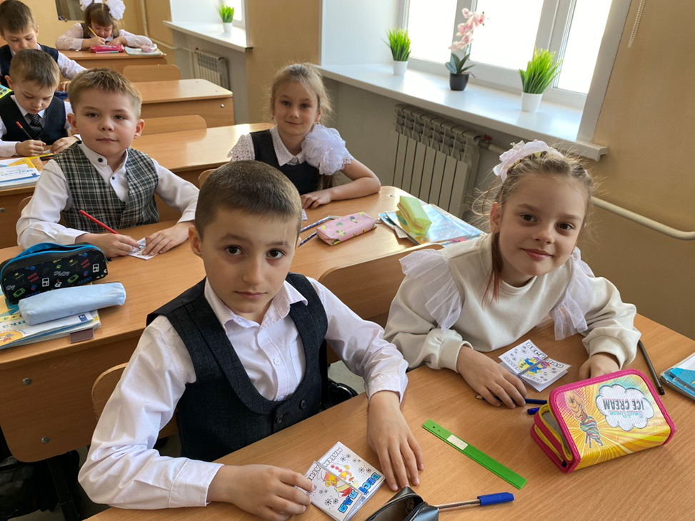
Книжки-малышки

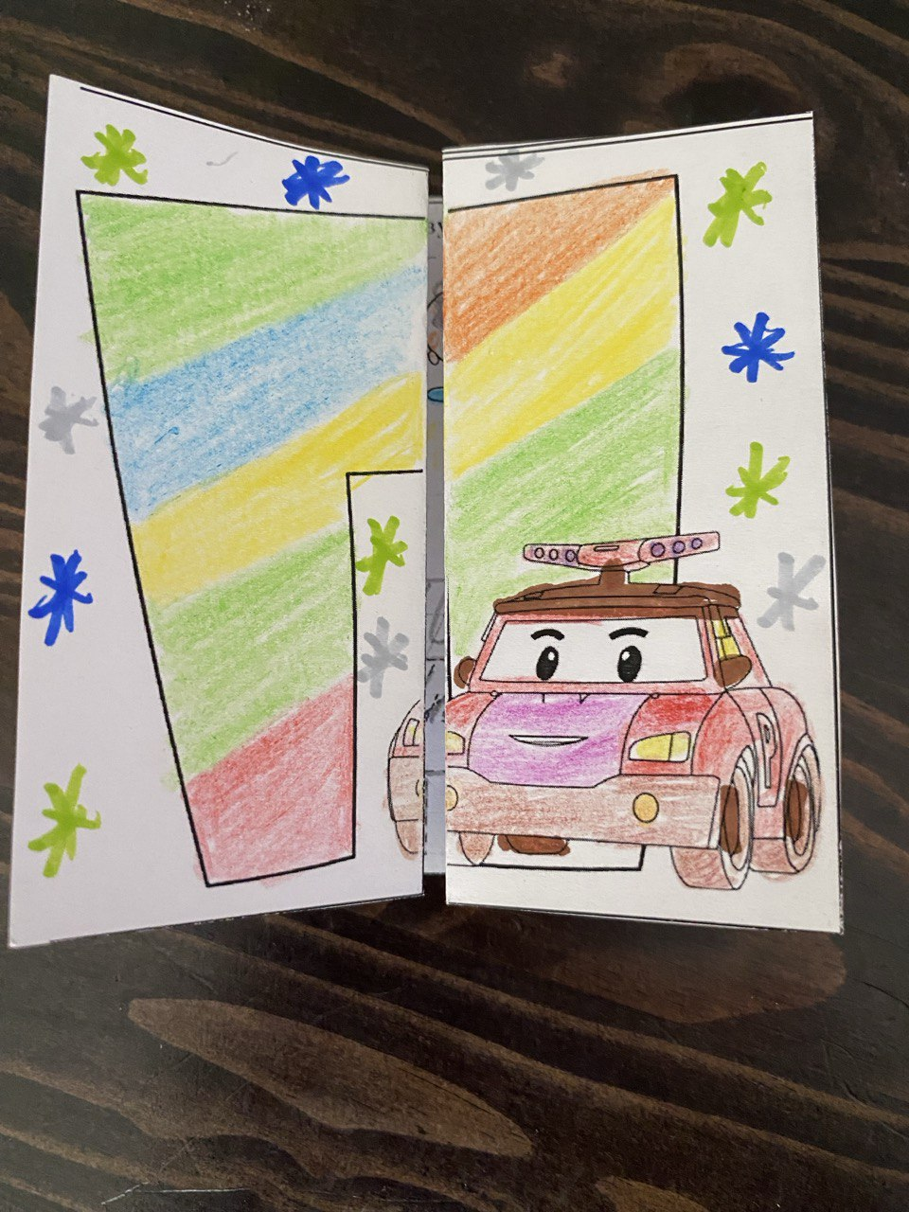
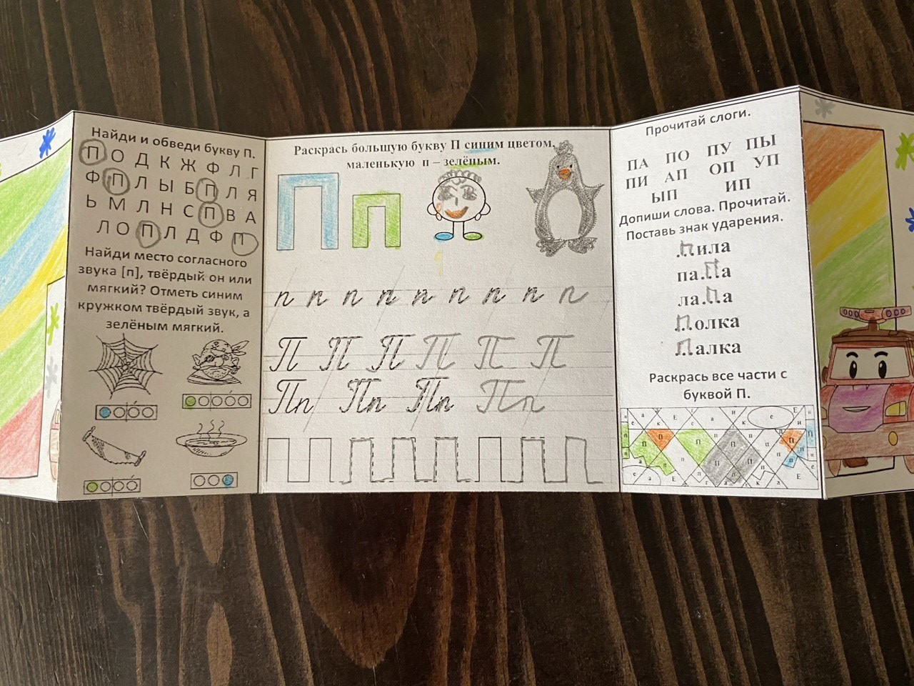

(приложение 2)
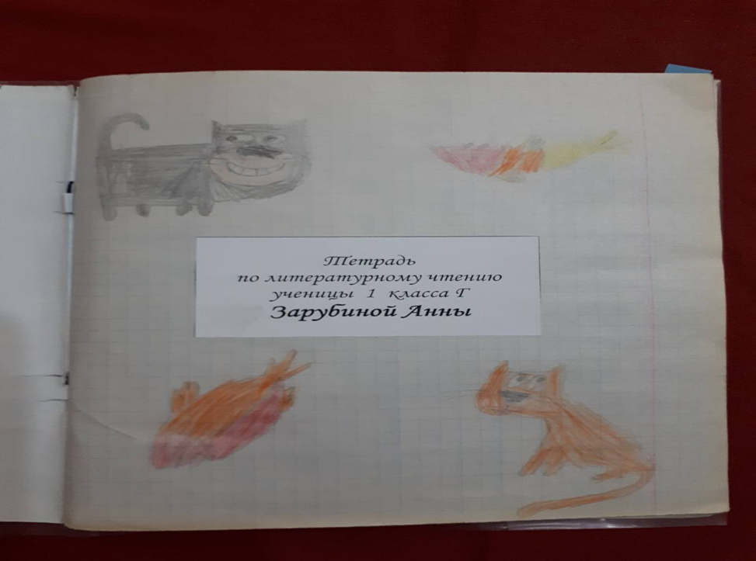
Интерактивная тетрадь

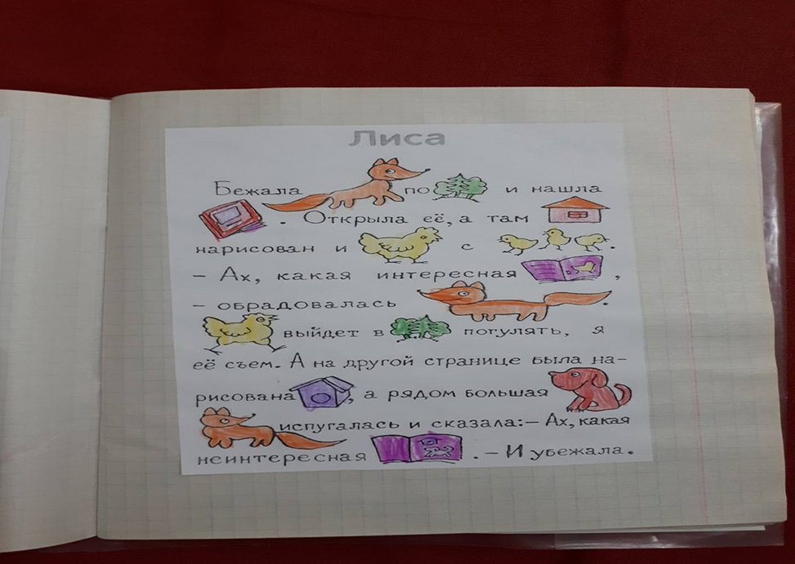

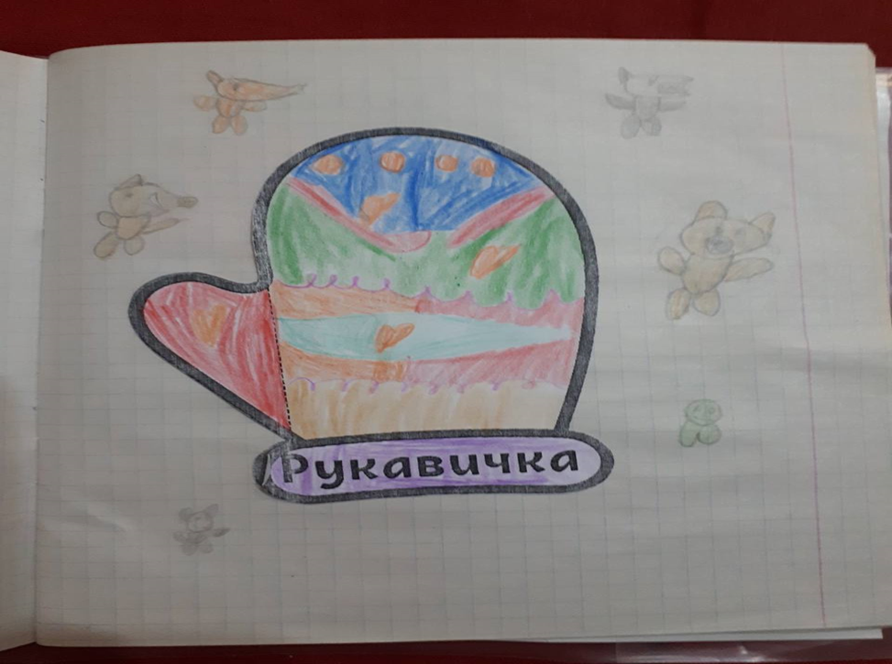

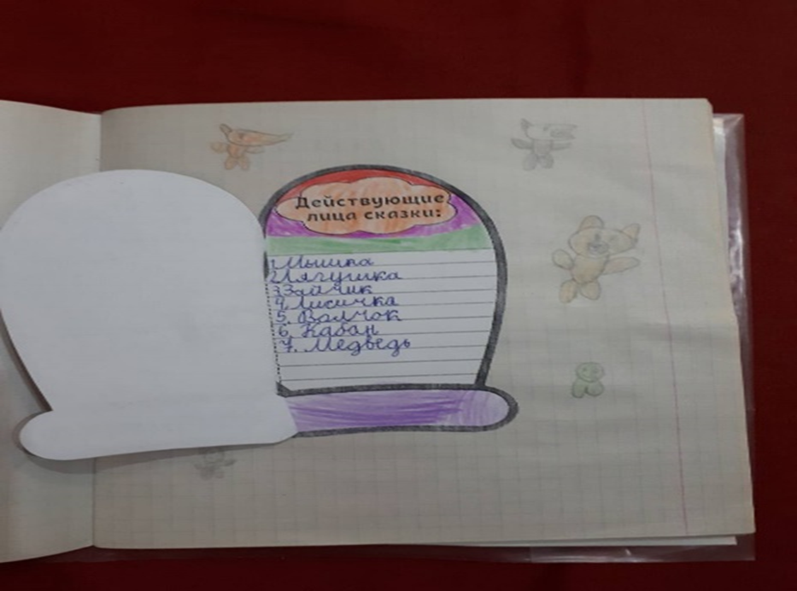
(приложение 3)
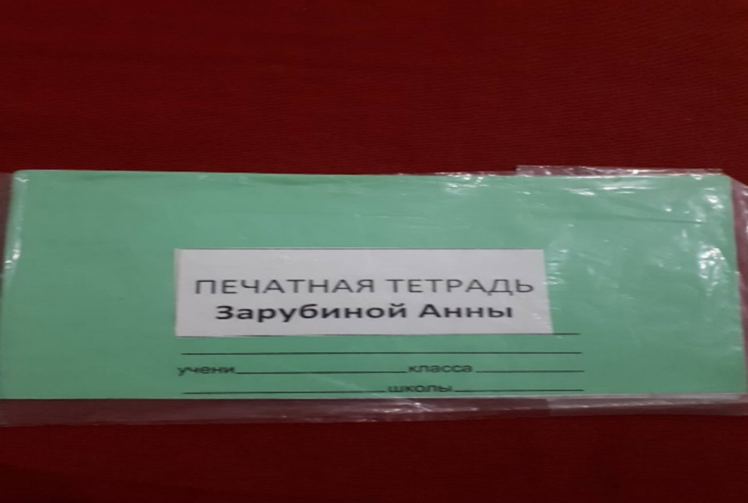

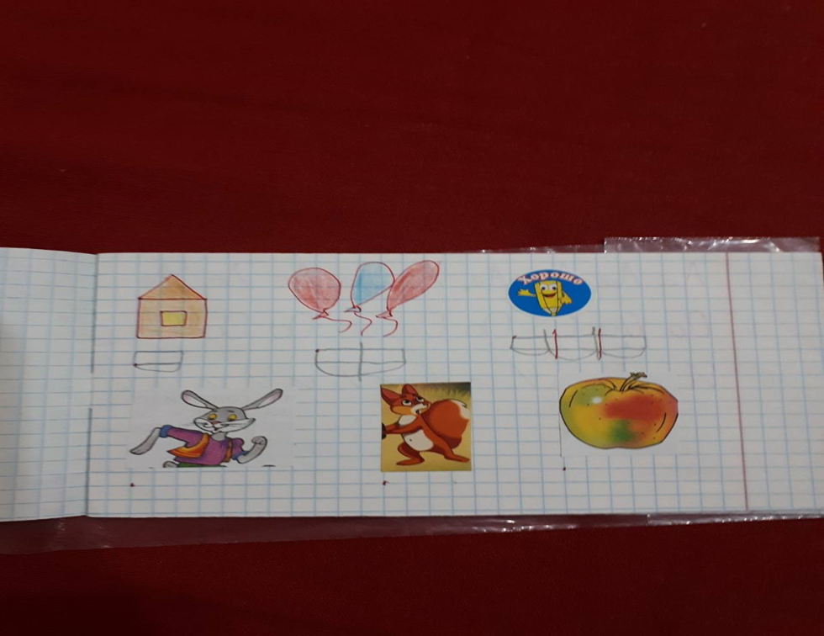

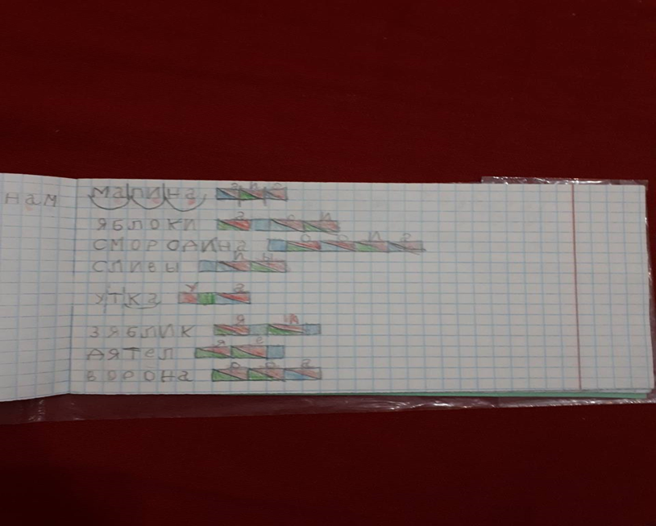

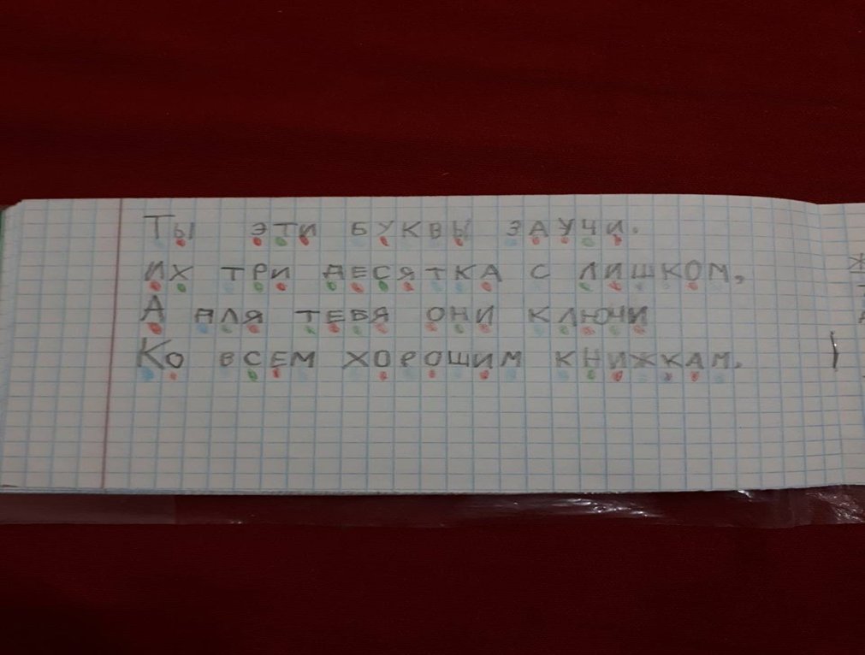

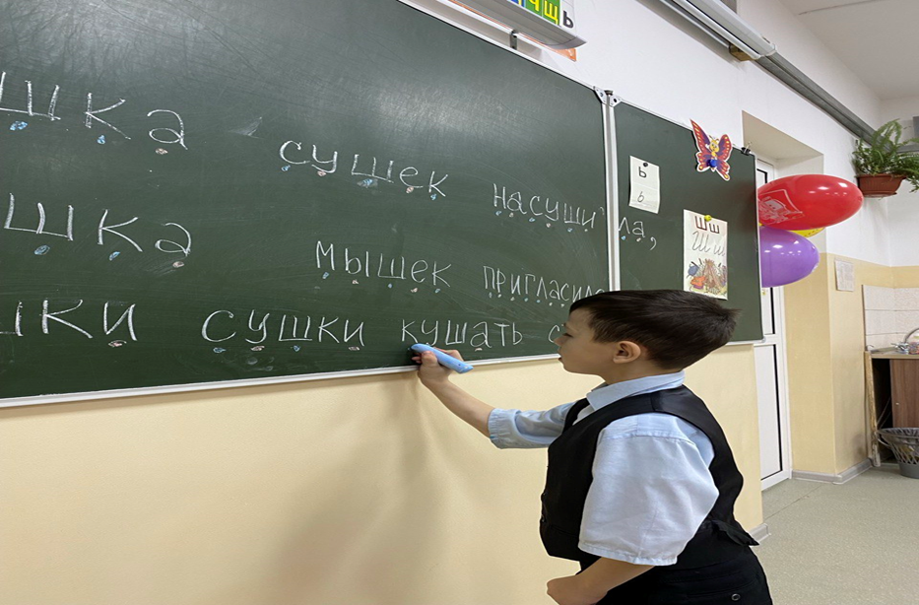

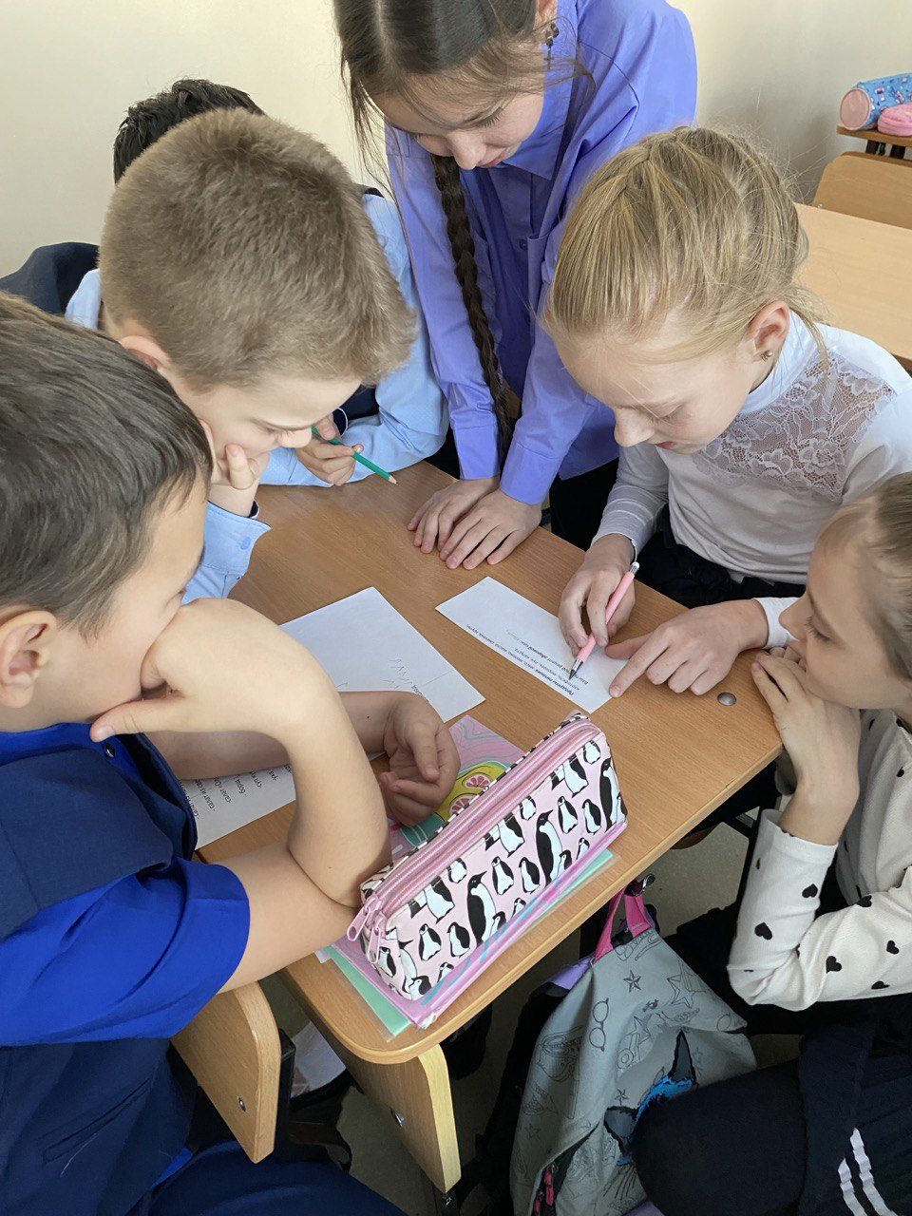
(приложение 4)

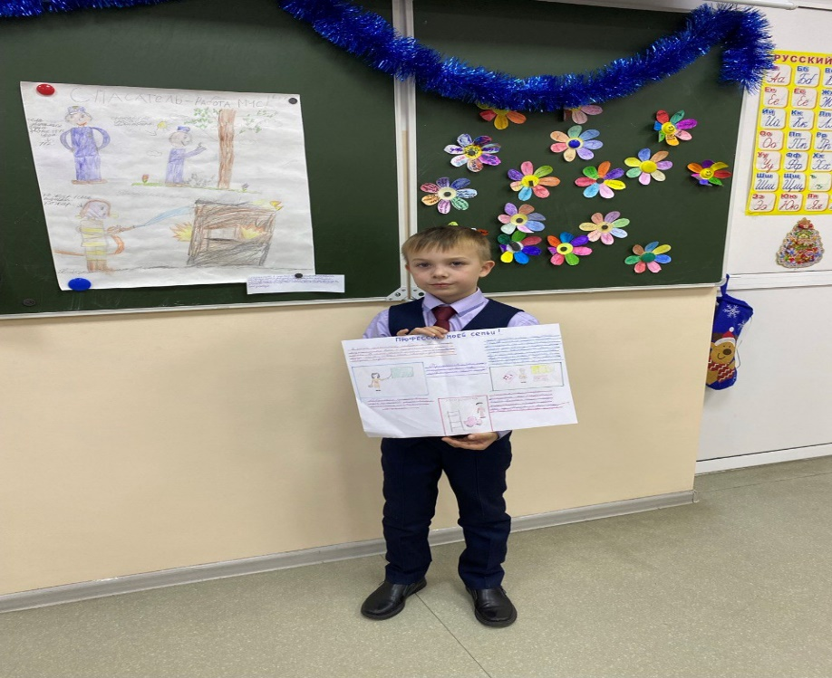
Защита проектов
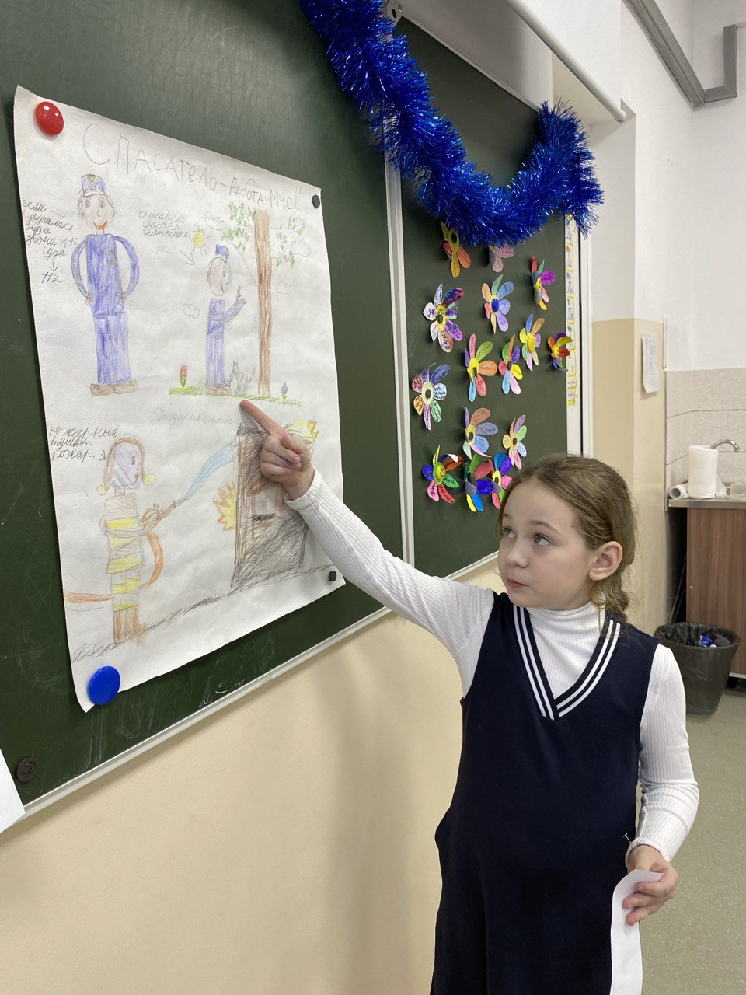

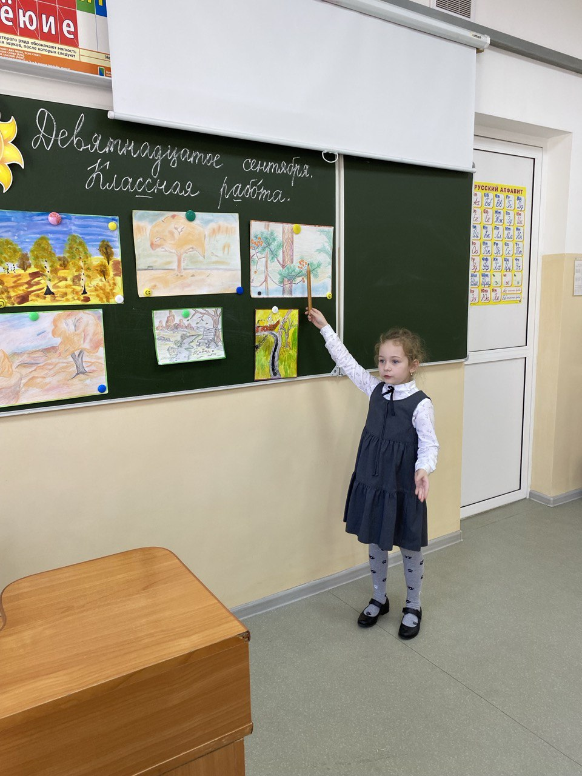

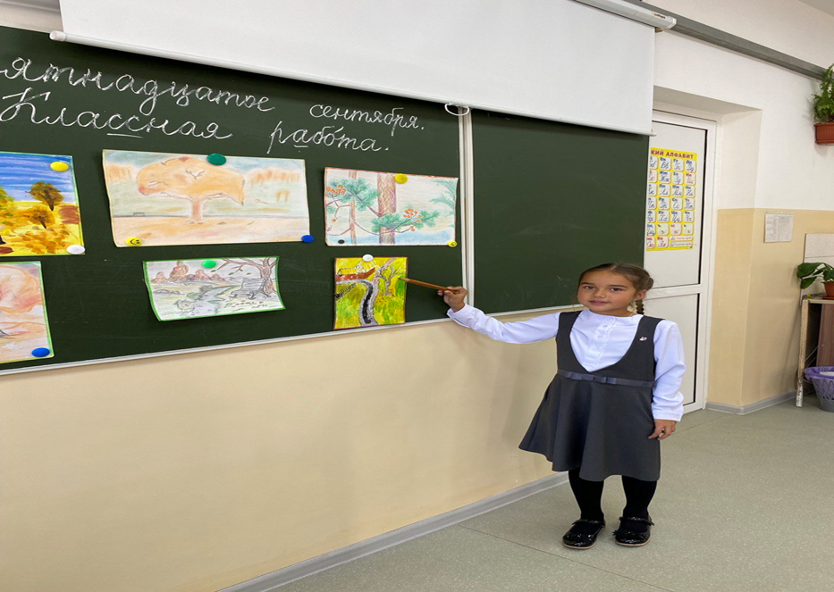

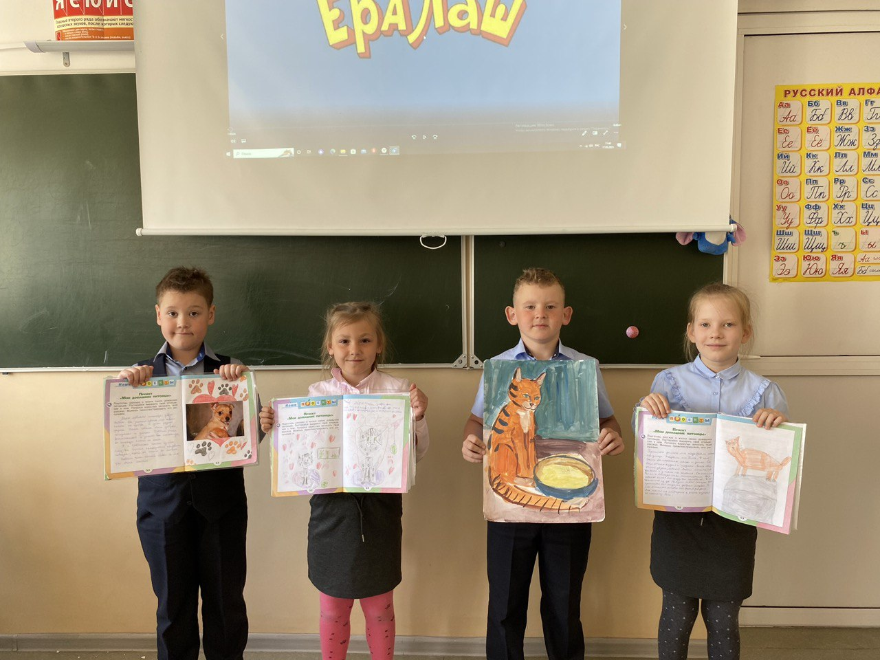
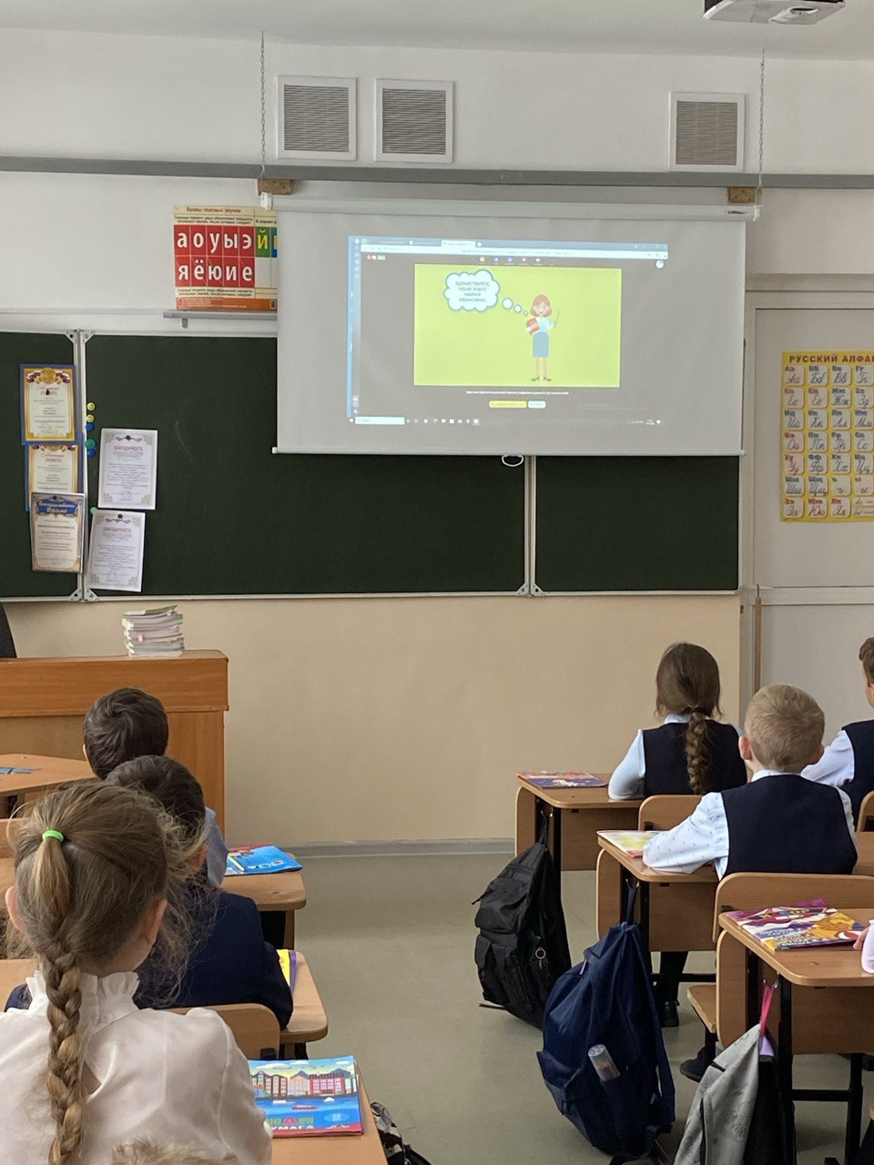
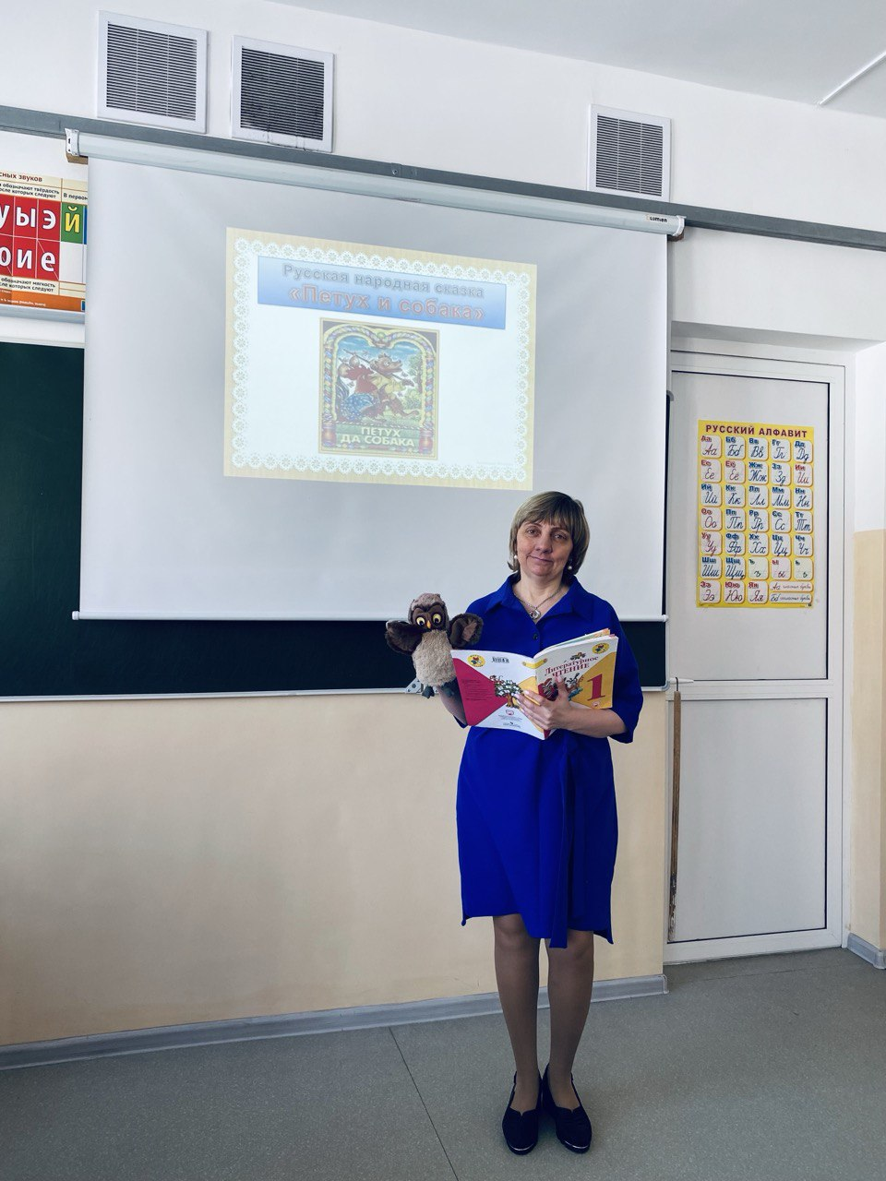

Учимся,играя!
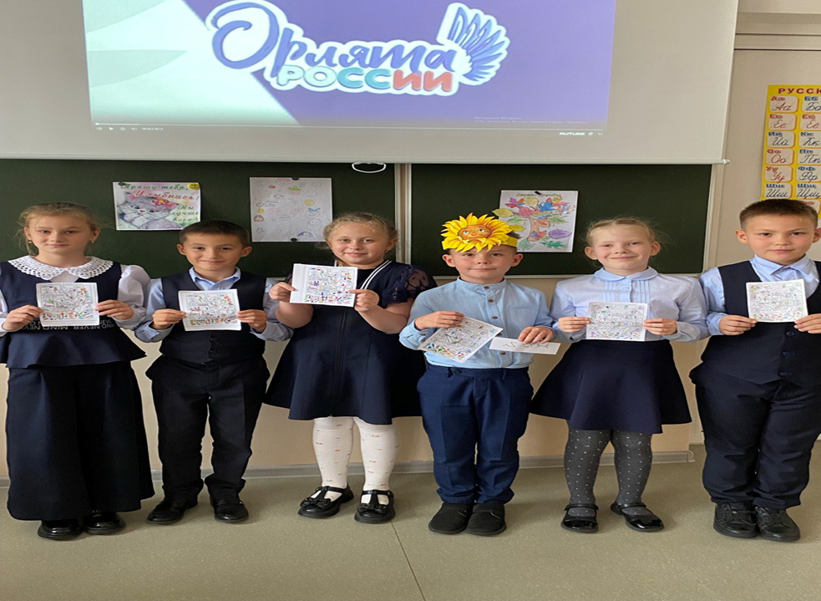
(приложение 5)

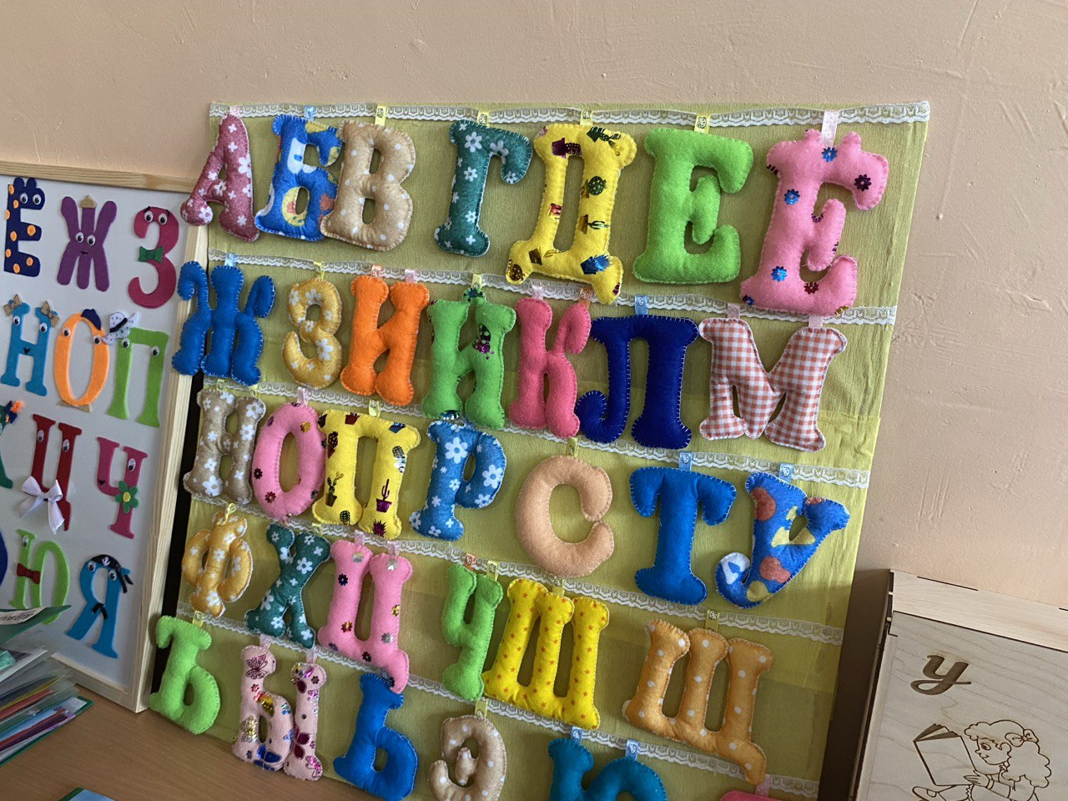

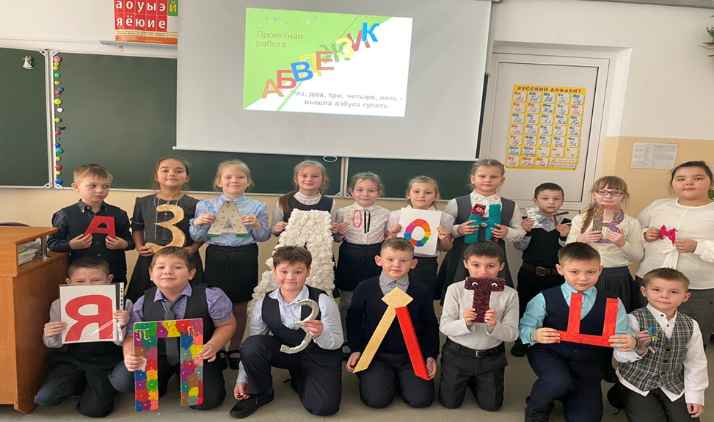

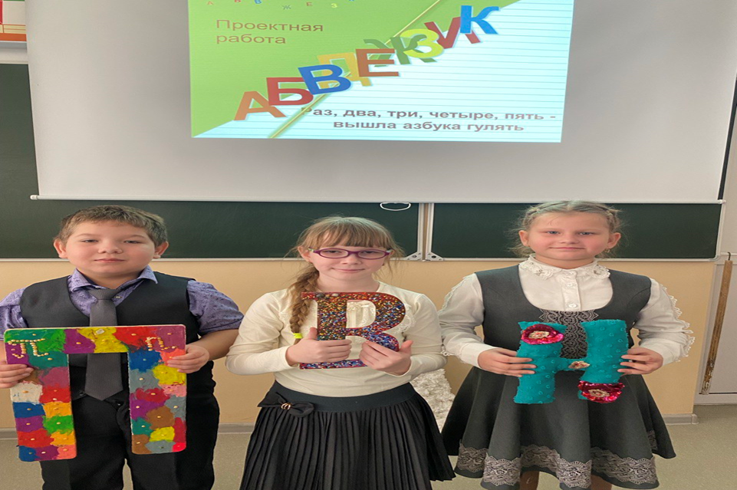

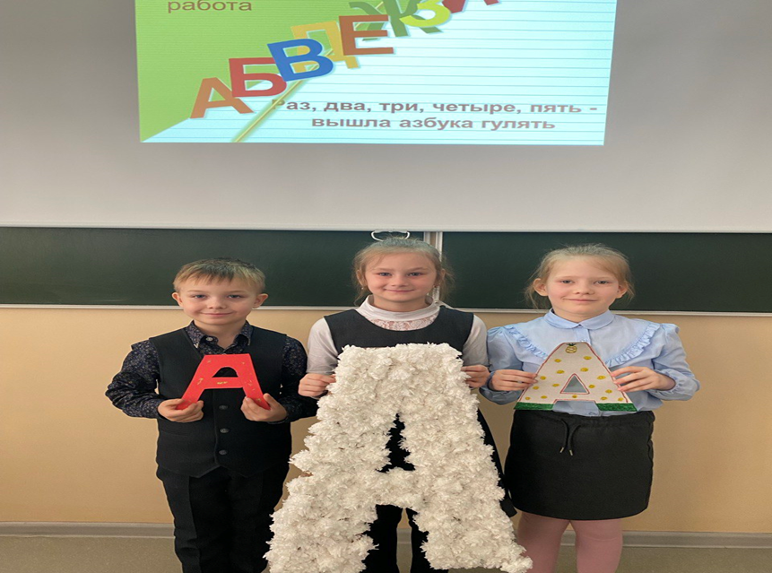

(приложение 6)

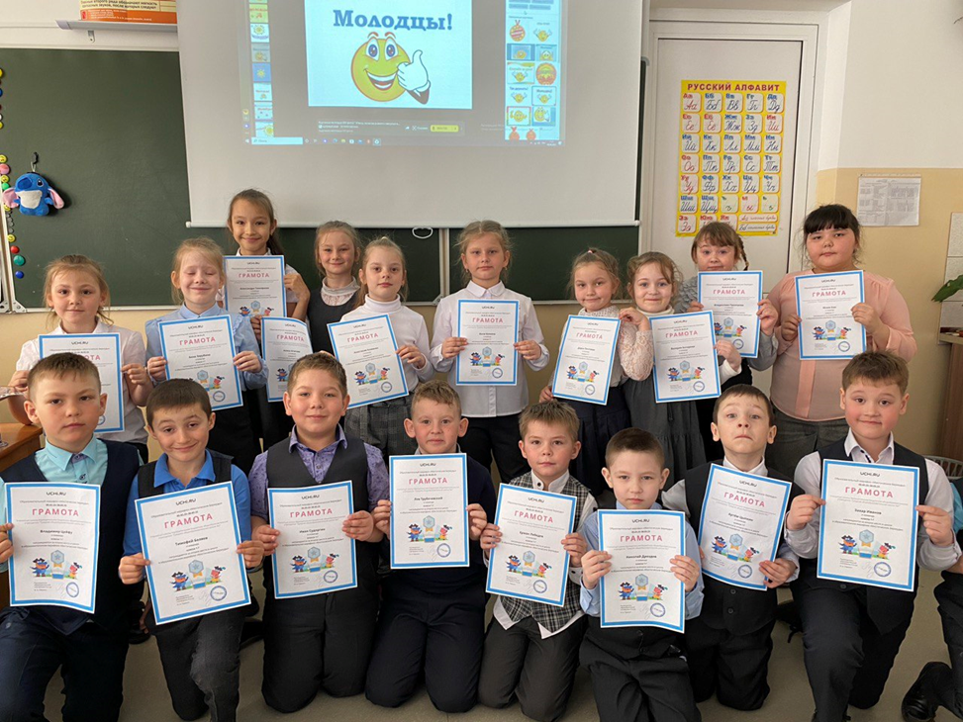
Мои постоянные участники образовательной онлайн-платформы «Учи.ру»

